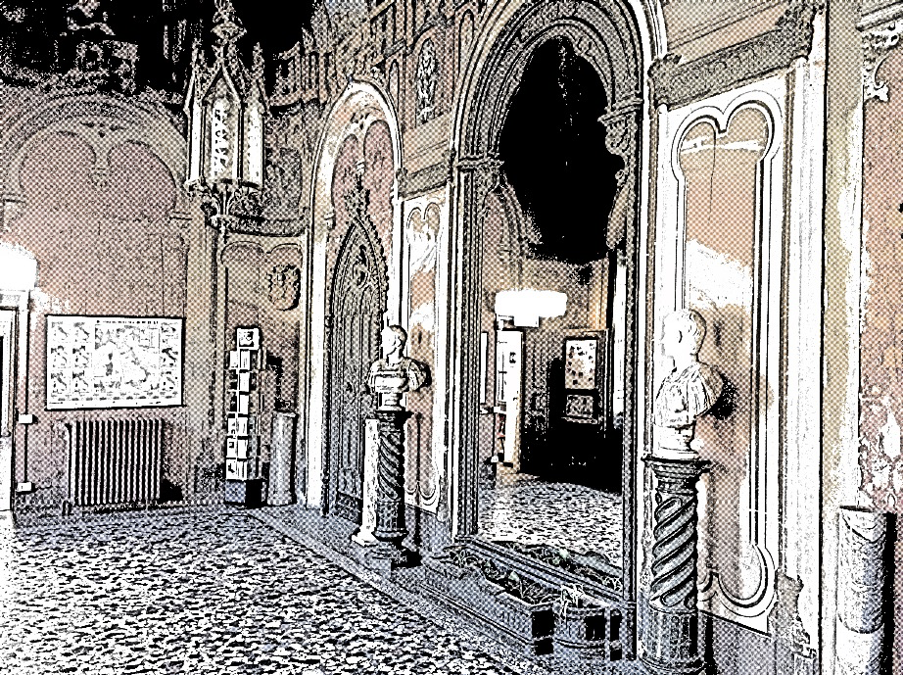
LICEO DELLE SCIENZE UMANE
Opz. ECONOMICO SOCIALE
CLASSE 5ª SEZIONE B

DOCUMENTO DEL CONSIGLIO DI CLASSE

A.S. 2017/18

1. PRESENTAZIONE DELL’ ISTITUTO

Il territorio
Il Liceo Statale “Carlo Porta” raccoglie un bacino di utenza piuttosto ampio, che ha come asse centrale la linea delle Ferrovie Nord Milano da Asso a Mariano Comense e comprende anche altri comuni limitrofi all’Erbese, spingendosi fino a Lecco.
Tale bacino di riferimento dell’Istituto rappresenta, al tempo stesso, la sua ricchezza e la sua sfida formativa per la molteplicità delle esperienze umane e culturali che vi afferiscono:
- un territorio che negli ultimi anni, a causa di profonde trasformazioni nella struttura economica e sociale, ha perso il suo carattere di alta industrializzazione a vantaggio della proliferazione di imprese medio-piccole, anche altamente qualificate, in diversi settori produttivi, non ultimo quello in forte espansione del terziario e dei servizi alla persona;
- un mercato del lavoro che richiede un sempre più elevato grado di flessibilità;
- una significativa diversificazione sociale e culturale degli abitanti, accentuata da un considerevole flusso di immigrazione;
peculiarità che costituiscono i principali riferimenti per l’elaborazione della proposta formativa dell’Istituto.
Il Piano dell'Offerta Formativa è pertanto rivolto alla formazione di persone che, immediatamente dopo la fine degli studi liceali o al termine di quelli universitari che ne costituiscono il naturale sbocco, siano dotate della flessibilità necessaria a interloquire con la complessità del contesto socio-ambientale e perciò sappiano interpretare, produrre e gestire con competenza sempre nuove occasioni di comunicazione sociale.
In questa prospettiva, l’Istituto si impegna a promuovere e ad accogliere forme di collaborazione (anche in un’ottica transnazionale) con Enti, Istituzioni, Università, Associazioni e altre Scuole per arricchire ulteriormente la propria proposta culturale e per meglio concretizzare, attraverso la costituzione di convenzioni, intese e accordi di rete, il diritto al successo formativo dei propri studenti.

La scuola
L’identità del LICEO DELLE SCIENZE UMANE opzione ECONOMICO SOCIALE è riconducibile a quanto previsto dall’ art. 2 del DPR n. 89 del 15 marzo 2010 - Regolamento di revisione dell’assetto ordinamentale, organizzativo e didattico dei licei.
Il LICEO DELLE SCIENZE UMANE opzione ECONOMICO SOCIALE del Carlo Porta è caratterizzato sul piano dell’offerta formativa da una proposta che consolida quanto storicamente sperimentato grazie al curricolo del Liceo delle Scienze Sociali perché rispondente alle attese sul piano didattico - formativo del territorio e delle scuole secondarie di primo grado, fatta salva la specificità giuridico e socio economica del percorso.
La proposta di mantenere inalterato il piano di studi, rispetto all’articolazione del primo biennio del nuovo ordinamento, nasce dall’esigenza di agevolare eventuali passaggi da altri percorsi liceali (compresi quelli presenti nel nostro istituto) o da indirizzi degli istituti tecnici e/o professionali.

PROFILO DELLO STUDENTE
L’opzione economico-sociale del Liceo delle scienze umane “fornisce allo studente competenze particolarmente avanzate negli studi afferenti alle scienze giuridiche, economiche e sociali” (art. 9 comma 2).
Il profilo dello studente del LICEO DELLE SCIENZE UMANE opzione ECONOMICO SOCIALE richiama quanto previsto nel Profilo educativo, culturale e professionale dello studente liceale rispetto alle seguenti cinque aree comuni a tutti i licei, a cui si rimanda per completezza di documentazione:
- Area metodologica
- Area logico - argomentativa
- Area linguistica e comunicativa
- Area storico - umanistica
- Area scientifica, matematica e tecnologica
Per conseguire risultati nelle suddette aree occorre il concorso e la piena valorizzazione di tutti gli aspetti del lavoro scolastico, avendo come quadro di riferimento lo studio delle discipline in una prospettiva sistematica, storica e critica; la pratica dei metodi di indagine propri dei diversi ambiti disciplinari; l’esercizio di lettura, analisi, traduzione di testi letterari, filosofici, storici, scientifici, saggistici, giuridici, normativi, economici e di interpretazione di opere d’arte; l’uso costante del laboratorio per l’insegnamento delle discipline scientifiche; la pratica dell’argomentazione e del confronto; la cura di una modalità espositiva scritta ed orale corretta, pertinente, efficace e personale; l‘uso degli strumenti multimediali a supporto dello studio e della ricerca.

PIANO ORARIO
MATERIE | 1° BIENNIO |  | 2° BIENNIO |  | V
MATERIE | I | II | III | IV | V
LINGUA E LETTERATURA ITALIANA | 4 | 4 | 4 | 4 | 4
STORIA E GEOGRAFIA | 3 | 3
STORIA |  |  | 2 | 2 | 2
FILOSOFIA |  |  | 2 | 2 | 2
SCIENZE UMANE * | 3 | 3 | 3 | 3 | 3
DIRITTO ED ECONOMIA POLITICA | 3 | 3 | 3 | 3 | 3
LINGUA E CULTURA STRANIERA 1 | 3 | 3 | 3 | 3 | 3
LINGUA E CULTURA STRANIERA 2 | 3 | 3 | 3 | 3 | 3
MATEMATICA ** | 3 | 3 | 3 | 3 | 3
FISICA |  |  | 2 | 2 | 2
SCIENZE NATURALI *** | 2 | 2
STORIA DELL'ARTE |  |  | 2 | 2 | 2
SCIENZE MOTORIE E SPORTIVE | 2 | 2 | 2 | 2 | 2
RELIGIONE CATTOLICA  O ATTIVITÀ ALTERNATIVE | 1 | 1 | 1 | 1 | 1
TOT. ORE SETTIMANALI | 27 | 27 | 30 | 30 | 30
* Antropologia, Metodologia della ricerca, Psicologia, Sociologia
** Nel primo biennio Matematica con informatica
*** Biologia, Chimica, Scienze della Terra

2. PRESENTAZIONE DELLA CLASSE

2.1 COMPOSIZIONE:
La classe è composta da 21 alunni, 17 femmine e 4 maschi, tutti provenienti dalla IV B (con in particolare un’alunna che ha frequentato il quarto anno in Paraguay partecipando al progetto “Intercultura”). Nell’ultimo triennio il gruppo classe non ha subito significative variazioni; è presente un alunno con disabilità che è seguito da un educatore e da un’insegnante di sostegno e che segue una programmazione differenziata, quindi rimane con la classe solo per una frazione di ore. Inoltre è presente un alunno con disturbi specifici dell’apprendimento, perfettamente integrato, per il quale è stato predisposto un PDP recentemente aggiornato in seguito a nuova diagnosi.

2.2 DINAMICHE:
Il gruppo è tranquillo e responsabile, rispetta le scadenze ed è corretto nel rapporto con gli insegnanti, così come nello svolgimento delle prove di verifica. Accanto a ciò la classe appare però caratterizzata da una certa mancanza di interattività che diventa una caratteristica dominante e a tratti penalizzante per il dialogo educativo e la crescita del rapporto, sia dal punto di vista umano, sia dal punto di vista dell’approfondimento dei temi specifici trattati nelle singole discipline. La richiesta da parte degli insegnanti di partecipare in modo più personale e aperto alla vita di classe è stata rivolta in molte occasioni durante tutto il percorso scolastico degli ultimi anni, senza però sortire effetti evidenti, lasciando infine come unica possibilità quella di prendere atto di tale inclinazione. Infatti, anche nella loro visione, gli studenti della quinta B si sentono reciprocamente collaborativi, anche se divisi in gruppi tra i quali non vi è ostilità, ma all’interno dei quali lo scambio può avvenire in modo più naturale. L’alunno disabile è poi particolarmente spontaneo e capace di relazionarsi con i propri compagni che di riflesso rispondono al dialogo con simpatia. Se ne ha dunque un gruppo classe non particolarmente coeso, ancora in difficoltà soprattutto nella capacità di sviluppare in modo personale, approfondito e critico un tema richiesto o di propria scelta. Il profitto nelle varie discipline è dunque caratterizzato da risultati pienamente soddisfacenti per una parte della classe e risultati sufficienti raggiunti con una certa difficoltà da parte di un più numeroso gruppo di alunni.
A partire dall’anno scolastico 2015/2016, in ottemperanza a quanto stabilito dalla Legge 107/15, la classe ha svolto attività di Alternanza Scuola Lavoro per un totale di 200 ore, ripartite tra:
- corsi di formazione sulla sicurezza dei luoghi di lavoro
- moduli didattici dedicati
- attività di orientamento
- lezioni con esperti di settore e/o enti
- progetti
- tirocini presso strutture convenzionate
I tirocini presso le strutture ospitanti hanno interessato la maggior parte delle ore di alternanza scuola lavoro. Gli studenti hanno avuto l’opportunità di osservare diversi ambienti lavorativi, svolgendo attività presso: scuole dell’infanzia, scuole primarie, studi di consulenza, strutture ricettive, agenzie di viaggio, autoscuole, comuni e riportando un esito generalmente positivo, eccezion fatta per un’alunna che nell’intero triennio non ha maturato esperienze soddisfacenti. L’alunna che ha svolto in quarta l’anno scolastico in Paraguay, invece, ha anticipato durante la classe terza il monte ore dell’ASL previsto per il quarto anno.
Le informazioni riguardanti le ore svolte, le strutture, i tutor interni ed esterni che hanno seguito il percorso individuale dell’alunno e le competenze acquisite durante le attività di alternanza scuola lavoro, sono parte integrante della Certificazione delle Competenze, rilasciata agli alunni dopo la conclusione dei tirocini annuali.

3. PROGRAMMAZIONE

3.1 OBIETTIVI TRASVERSALI CONSEGUITI:
Di seguito si elencano gli obiettivi proposti dal consiglio di classe all’inizio dell’anno scolastico:

3.1.1 EDUCATIVI:
Consolidamento del senso di responsabilità, sia tra compagni, sia personale, per quanto riguarda l’impegno nelle varie discipline;
Potenziamento della partecipazione attiva e consapevole alle lezioni e alla vita di classe;
Potenziamento della capacità di iniziativa e di organizzazione del lavoro, in classe e a casa;
Potenziamento dell’autonomia nell’affrontare criticamente le varie discipline;
Sviluppo di un atteggiamento consapevole e attento nei confronti della realtà sociale;
Potenziamento della capacità di auto valutarsi;
Consolidamento della consapevolezza dello studio come arricchimento personale per una migliore comprensione della realtà;
Consolidamento della motivazione, in relazione alla specificità dell’indirizzo del corso di studi.

3.1.2 COGNITIVI:
Potenziamento di un personale ed efficace metodo di studio;
Potenziamento della capacità di comprensione e di organizzazione di dati raccolti/acquisiti/selezionati;
Potenziamento della capacità espressiva scritta e orale e consolidamento dell’acquisizione di linguaggi specifici;
Consolidamento della capacità di affrontare le problematiche in un’ottica interdisciplinare, di organizzazione logica di contenuti o di deduzioni richieste, di rielaborazione personale di un contenuto, di collegamento di contenuti diversi tra i quali ci sia attinenza;
Consolidamento della capacità di acquisizione di strumenti culturali e metodologici per l’interpretazione e l’operatività nella realtà sociale.

3.2. METODOLOGIE:
- lezione frontale
- lezione dialogata
- dibattito in classe
- laboratorio
- esercitazioni/approfondimenti individuali in classe
- esercitazioni/approfondimenti in gruppi
- relazioni su ricerche individuali o collettive
- insegnamento per problemi

3.3.STRUMENTI:
- LIM
- audiovisivi
- fotocopie
- computer
- sistemi multimediali
- materiale di laboratorio

3.4 STRUMENTI DI VERIFICA:
Prove orali e scritte di comprensione e produzione;
Prove orali e scritte semi-strutturate di valutazione del profitto e dell’approfondimento personale;
Prove orali e scritte semi-strutturate di valutazione dell’approfondimento personale di un problema proposto;
Prove strutturate scritte, come quesiti a scelta multipla, per la valutazione del profitto;
Riflessione parlata a partire da presentazione elaborata su supporto multimediale.

3.5.CRITERI DI VALUTAZIONE:
Il Consiglio di classe, tenuto conto dei parametri tassonomici comuni per il triennio, declinati in conoscenze, abilità/ competenze, ha fatto propri i criteri di valutazione inseriti nelle griglie di correzione articolate nei dipartimenti disciplinari. Per le griglie di misurazione delle diverse tipologie di prove e di valutazione del comportamento si rimanda all’OPUSCOLO VALUTAZIONE deliberato dal Collegio dei Docenti il 22 novembre 2012, aggiornato l’8 gennaio 2016, presente nel P.O.F. e pubblicato sul sito web della scuola www.liceoporta.gov.it.
Le prove sono state valutate sulla base delle conoscenze e abilità/ competenze acquisite.
La qualità delle operazioni di analisi, di elaborazione e l’uso rigoroso dei codici sono stati riferimenti per l’attribuzione dei livelli più alti (10, 9, 8), mentre il livello di sufficienza è stato attribuito in relazione al possesso delle conoscenze fondamentali, accompagnate da essenziali capacità di analisi e sintesi. Le carenze soprattutto nelle conoscenze e nelle operazioni di applicazione e analisi hanno determinato i livelli di insufficienza.
La valutazione dell’apprendimento raggiunto ha tenuto comunque conto, oltre al grado di raggiungimento degli obiettivi prefissati, anche del livello iniziale dello studente, nonché dell’impegno e dell’interesse nei confronti delle discipline.

3.6 PROGETTI, ATTIVITÀ EXTRACURRICOLARI, APPROFONDIMENTI, CORSI DI RECUPERO:
Durante l’ultimo anno la classe ha aderito ai seguenti progetti:
“Avvocati penalisti in classe”, 7 ore curricolari.
“Giornata del ricordo”, 2 ore curricolari.

3.7. ATTIVITÀ SIGNIFICATIVE NEL CORSO DEL TRIENNIO
Nell’arco del triennio si sono svolte le seguenti visite di istruzione:
classe terza
Itinerario romanico, durata 1 giorno.
classe quarta
Napoli, durata 4 giorni;
Vivaio “Living Garden” a conclusione del progetto integrato realizzato per alunno con disabilità della classe.
classe quinta
Londra, durata 5 giorni.
In terza gli studenti hanno partecipato ai seguenti progetti:
Conferenza dal tema: “L’identità femminile e la sua negazione”;
Spettacolo teatrale: “Decameron”.
In quarta:
“Economia in classe”, relatore il dottor Andrea Durante;
“Autostima”, relatrice la dott.ssa Lucia Todaro, psicopedagogista dello Sportello Scuola Volontariato;
“Le Migrazioni, cambiamo registro”, proposto da un giornalista della redazione di Altraeconomia;
Partecipazione alle attività organizzate per la “Giornata della memoria”.
Nel triennio i ragazzi hanno partecipato ad attività di stage della durata di una settimana in orario curriculare. Nel terzo anno sono stati inseriti nelle scuole dell’infanzia del comune di Erba e altri comuni limitrofi; nella classe quarta in scuole primarie e secondarie di primo grado, oltre che in strutture comunali, cooperative di solidarietà e case di riposo; nella classe quinta in centri e comunità terapeutiche e riabilitative.
In quarta e in quinta gli studenti hanno visitato il salone dell’orientamento scolastico YOUNG a Erba e in quarta sono state organizzate attività di orientamento presso la scuola stessa. In quinta si sono recati in autonomia a visitare le università in occasione degli open day.

4. ALLEGATI
Al presente documento vengono allegati:
- le relazioni finali dei singoli docenti contenenti il programma effettivamente svolto sottoscritto dagli studenti;
- i quesiti delle terze prove svolte durante l’anno;
- l’elenco degli approfondimenti individuali

DISCIPLINA | DOCENTE | FIRMA
ITALIANO | Alessandro Cappellini | (Firme autografe sostituite a mezzo stampa ai sensi dell’art. 3, comma 2 del decreto legislativo n.39/1993)
STORIA | Alessandro Cappellini
SCIENZE UMANE | Sara Frigerio
FILOSOFIA | Sara Frigerio
DIRITTO ED ECONOMIA | Maria Beretta
STORIA DELL’ARTE | Rita Cinquegrana
MATEMATICA | Sara Roberta Barbieri
FISICA | Sara Roberta Barbieri
INGLESE | Lucia Borroni
SPAGNOLO | Claudia Ligato
SCIENZE MOTORIE | Giuseppe Giannella
RELIGIONE | Elisabetta Melli
SOSTEGNO | Luisa Cicconardi

Erba,15 maggio 2018

IL DIRIGENTE SCOLASTICO
Piermichele De Agostini
(Firma autografa sostituita a mezzo stampa ai sensi dell’art. 3, c. 2 del DLgs n.39/1993)

